分享我的秘密武器

**作者：二师父**

**微信公众号：二师父定投**

**ID:ershifudt88**

春节结束了，开始干活。

分享我的秘密武器，大家如果用好了这套秘密武器，一定会更加有力量。

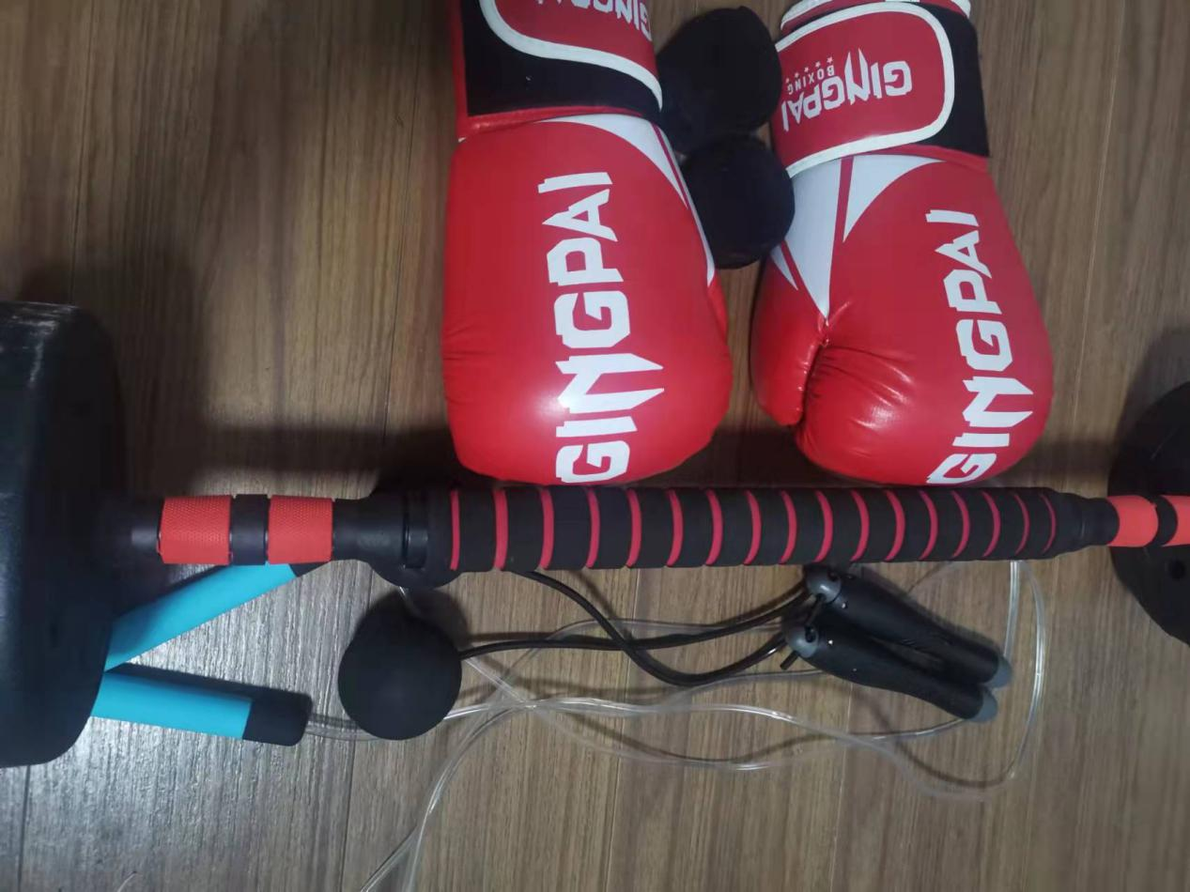

武器非常简单，一个拳击套，一个杠铃，两个跳绳，球状的是室内使用，带状的是室外使用。冬季更加适合室内健身，尤其是北方冬天，室外健身真的扛不住。

这套武器全部配置齐全大概就200元左右，先说明，我不是带货的，纯属秘密分享。

那么如何使用呢？

首先说杠铃+跳绳。

这套武器结合使用是塑性和减脂的。杠铃常规三动作：硬拉、俯身划船加卧推。这些教程可以找教练学习，也可以网上搜索。

基本上50次杠铃操作+200下跳绳操作，能坚持完成2000下跳绳，就非常厉害了。因为不是单纯的跳绳，而是结合了初级力量训练，也不要小看这个强度。

在初期的时候可以将跳绳数量控制在600，完成后记得拉伸大腿和小腿，否则很容易酸痛，影响后期训练。

接着说拳击套和增肌训练。这个需要去健身房，健身房都会配备沙袋，先机械进行力量训练。每次练一到二个大肌群，直到力竭为止，最后开始练拳，消耗脂肪。

以上就是秘密武器分享，他们会帮助你成为一个有力量的人。